**ชื่อเรื่อง ระวัง ๖ โรค มากับภัยหนาว**

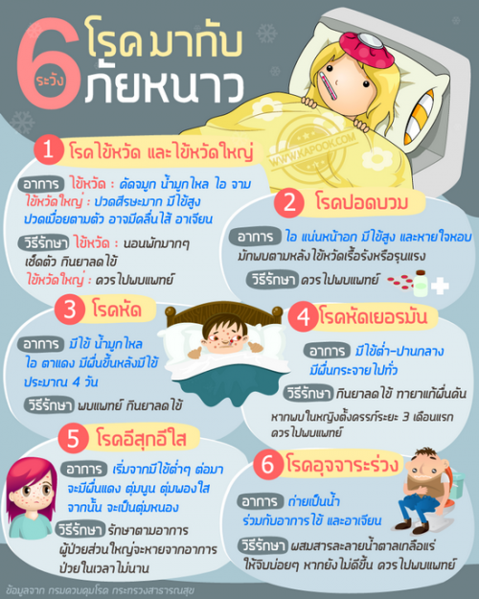

ที่มา : <https://www.bangsrimuang.go.th/%E0%B8%84%E0%B8%A7%E0%B8%B2%E0%B8%A1%E0%B8%A3%E0%B8%B9%E0%B9%89%E0%B8%9A%E0%B8%97%E0%B8%84%E0%B8%A7%E0%B8%B2%E0%B8%A1/174>

**คำถามที่ ๑ แบบเลือกตอบ ๑ คะแนน**

ถ้อยความบทนี้กล่าวถึงสิ่งใด

1. ความรู้เกี่ยวกับภัยหนาว
2. พาหะของโรคภัยหนาว
3. อาการและวิธีรักษา ๖ โรคที่มากับภัยหนาว
4. การรักษาของโรคไข้เลือดออก

**คำตอบที่** : ๓. อาการและวิธีรักษา ๖ โรคที่มากับภัยหนาว

**กระบวนการอ่าน** : การรู้ตําแหน่งข้อสนเทศในบทอ่าน

**สถานการณ์** : สาธารณะ

**แหล่งที่มา:** แหล่งข้อมูลเดียว

**รูปแบบของเนื้อเรื่อง** : แบบต่อเนื่อง

**ประเภทของเนื้อเรื่อง**: บอกเล่าอธิบายเหตุผล

**ลักษณะข้อสอบ**: แบบเลือกตอบ

**ความสอดคล้องตัวชี้วัด** : ท 1.1 ม. 1/2: จับใจความสําคัญจากเรื่องที่อ่าน

**คำถามที่ ๒ แบบเลือกตอบเชิงซ้อน ๑ คะแนน**

จากถ้อยความข้างต้น ข้อความต่อไปนี้ เป็นความจริง หรือ ไม่เป็นความจริง

ข้อความ เป็นความจริง จงเขียนเครื่องหมาย X ในช่อง “ใช่”

ข้อความ ไม่เป็นความจริง จงเขียนเครื่องหมาย X ในช่อง “ไม่ใช่”

|  |  |  |
| --- | --- | --- |
| **ข้อความต่อไปนี้ เป็นความจริง หรือ ไม่เป็นความจริง** | **ใช่** | **ไม่ใช่** |
| จากชื่อเรื่องมีพยางค์ที่เป็นคำตายทั้งหมด ๕ คำ |  |  |
| จากชื่อเรื่องมีอักษรนำ |  |  |
| ผู้ป่วยโรคอุจจาระร่วงจะมีอาการถ่ายเป็นน้ำ |  |  |
| ผู้ป่วยโรคอีสุกอีใสอาจไม่มีอาการป่วยให้เห็นก็ได้ |  |  |
| พบการแพร่ระบาดหนักของ ๖ โรคนี้ในช่วงฤดูหนาว |  |  |
| ปัจจุบันยังไม่มียาในการรักษาทั้ง ๖ โรค เพียงรักษาตามอาการเท่านั้น |  |  |

**เฉลย/แนวคําตอบ คําตอบที่** : ไม่เป็นความจริง,เป็นความจริง,เป็นความจริง,ไม่เป็นความจริง,เป็นความจริง,ไม่เป็นความจริง

**กระบวนการอ่าน** : การบูรณาการและตีความ

**สถานการณ์** : สาธารณะ

**แหล่งที่มา** : เนื้อเรื่องเดียว

**รูปแบบของเนื้อเรื่อง**: แบบต่อเนื่อง

**ประเภทของเนื้อเรื่อง** : บอกเล่าอธิบายเหตุผล

**ลักษณะข้อสอบ** : แบบเลือกตอบเชิงซ้อน

**ความสอดคล้องตัวชี้วัด** : ท 1.1, ม. 1/2 : จับใจความสําคัญจากเรื่องที่อ่าน

**คำถามที่ ๓ แบบเติมคำตอบแบบเปิด ๑ คะแนน**

จากถ้อยความข้างต้น นักเรียนจะป้องกัน ๖ โรคที่มากับภัยหนาวกับตนเองและคนในครอบครัวได้หรือไม่ อย่างไรบ้าง ให้ใช้ข้อมูลจากบทความสนับสนุนคำตอบของนักเรียน จำนวน 2 ข้อ

**เฉลย/แนวคำตอบ คำตอบที่** :

ดูแลสุขภาพให้แข็งแรง โดยออกกำลังกายอย่างสม่ำเสมอ และพักผ่อนให้เพียงพอ

ไม่ใช้สิ่งของร่วมกับผู้อื่นและใช้ช้อนกลางทุกครั้งเมื่อรับประทานอาหารร่วมกับผู้อื่น

สวมหน้ากากอนามัยทุกครั้ง เมื่อต้องคลุกคลีกับผู้อื่น

รับประทานอาหารที่สะอาด ปรุงสุกใหม่

สวมใส่เสื้อผ้าที่ให้ความอบอุ่นแก่ร่างกาย

หมั่นล้างมือบ่อยๆด้วยน้ำและสบู่ หรือใช้แอลกออฮอล์เจลทำความสะอาดมือ

**กระบวนการอ่าน** : การบูรณาการและตีความ

**สถานการณ์** : บริบทการอ่านเพื่อการศึกษา

**แหล่งที่มา** : เนื้อเรื่องเดียว

**รูปแบบของเนื้อเรื่อง** : แบบต่อเนื่อง

**ประเภทของเนื้อเรื่อง** : บอกเล่าอธิบายเหตุผล

**ลักษณะข้อสอบ** : เติมคําตอบแบบเปิด

**ความสอดคล้องตัวชี้วัด** : ท 1.1, ม. 1/2: จับใจความสําคัญจากเรื่องที่อ่าน

**คำถามที่ ๔ แบบเติมคำตอบแบบปิด ๑ คะแนน**

จากถ้อยความเพราะเหตุใด หญิงที่ตั้งครรภ์ ๓ เดือนแรกที่พบเป็นโรคหัดเยอรมันควรไปพบแพทย์

**เฉลย/แนวคำตอบ คำตอบที่** : เพราะโรคหัดเยอรมันอาจส่งผลให้ทารกพิการและเสียชีวิตในครรภ์ได้ จึงควรรีบไปพบแพทย์

**กระบวนการอ่าน** : การบูรณาการและตีความ

**สถานการณ์** : บริบทการอ่านเพื่อการศึกษา

**แหล่งที่มา** : เนื้อเรื่องเดียว

**รูปแบบของเนื้อเรื่อง** : แบบต่อเนื่อง

**ประเภทของเนื้อเรื่อง** : บอกเล่าอธิบายเหตุผล

**ลักษณะข้อสอบ** : เติมคำตอบ

**ความสอดคล้องตัวชี้วัด** : ท 1.1, ม. 1/2: จับใจความสำคัญจากเรื่องที่อ่าน

**คำถามที่ 5 แบบเติมคำตอบแบบอิสระ ๑ คะแนน**

เดือนธันวาคม 2567

คุณแม่ : ทำไมยังไม่ไปโรงเรียน สายแล้วนะลูก

ฉัน : หนูรู้สึกไม่สบาย อ้วกและท้องเสียตั้งแต่เมื่อคืนจ๊ะแม่ หนูไปโรงเรียนไม่ไหว

จากบทสนทนาข้างต้น ทำไมลูกจึงไม่ไปโรงเรียน ให้นักเรียนบอกเหตุผล จำนวน ๒ ข้อ โดยใช้ข้อมูลจากเนื้อเรื่องสนับสนุนในคำตอบ

**เฉลย/แนวคำตอบ คำตอบที่** : เพราะมีความรู้สึกไม่สบาย อาเจียนและถ่ายเหลวตั้งแต่เมื่อคืน

เพราะมีอาการเหมือนโรคอุจจาระร่วง

เพราะดูท่าทางอาการไม่ดีเหมือนทุกวันที่ผ่านมา

**กระบวนการอ่าน** : การบูรณาการและตีความ

**สถานการณ์** : บริบทการอ่านเพื่อการศึกษา

**แหล่งที่มา** : เนื้อเรื่องเดียว

**รูปแบบของเนื้อเรื่อง** : แบบต่อเนื่อง

**ประเภทของเนื้อเรื่อง** : บอกเล่าอธิบายเหตุผล

**ลักษณะข้อสอบ** : เติมคำตอบ

**ความสอดคล้องตัวชี้วัด** : ท 1.1, ม. 1/2 : จับใจความสำคัญจากเรื่องที่อ่าน